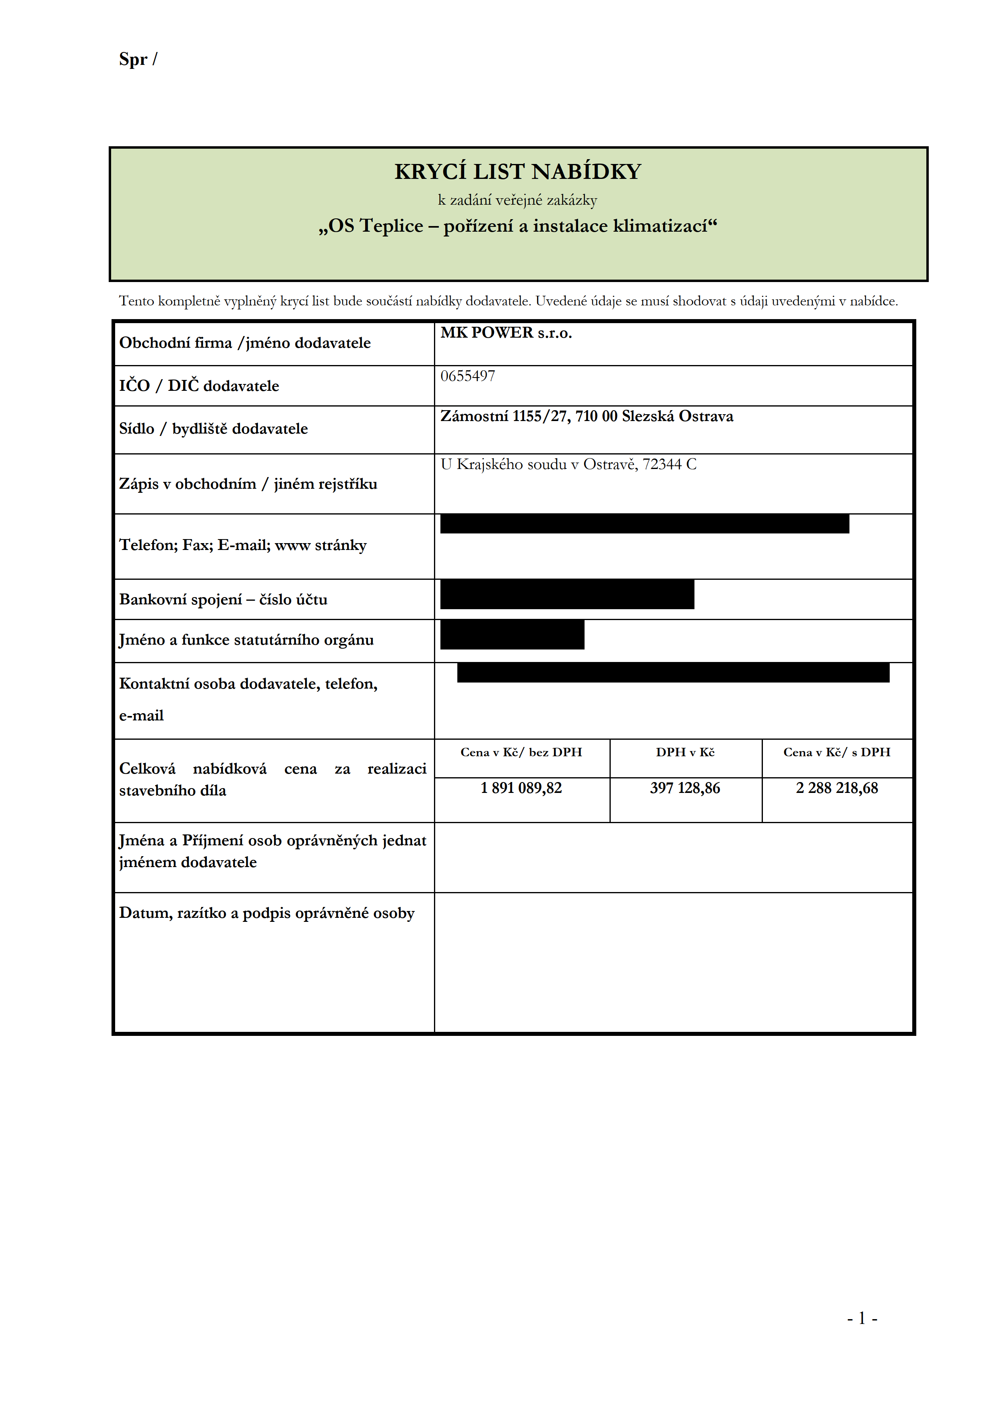
Spr/

KRYCiLISTNABiDKY
kzadénivefejnézakézky
,,OSTeplice—pof'izeniainstalaceklimatizaci“

TentokompletnévyplnénfkrycilistbudesouééstiHabidkydodaVatele.UVedenéfidaje561111151shodovatsLidaji11Vedenf’miVnabidce.

_ Zémostni1155/27,71000SlezskéOstrava Sidlo/bydllétédodavatele
UKrajskéhosouduVOstraVé,72344C
ZépisVobchodnim/jinémrejstfiku
Telefon;Fax;E-mail;wwwstrénky
BankovniSPOieni—éislouétu—
Jménoafunkcestatutémihoorgénu
Kontaktniosobadodavatele,telefon,
e-mail
CenavKé/bezDPH DPHvK6 CenaVKE/5DPH
Celkovénabidkovécenaza realizaci
stavebnihodfla 1891089,82 397128,86 2288218,68

JménaaPfijmeniosoboprévnénjichjednat jménemdodavatele

Datum,razitkoapodpisoprévnénéosoby
1C0/DICdodavatele 0655497
Obchodnifirma/jménododavatele MKPOWERs.r.o.

